**Будник Антон (Budnik, Goliszowski, Goliszewski Antoni)**

7.05.1788 – крестный отец Анны, дочери Бардышевичей Янки и Зоси с деревни Недаль (РГИА 823-2-18, л.236, №15/1788-р (коп), НИАБ 136-13-894, лист 4об,№31/1788-р (ориг)).

5.11.1788 – крестный отец Михала, сына Жилков Антона и Настасьи (НИАБ 136-13-894, л.5об, №63/1788-р (ориг)).

2.07.1788 – крещение сына Петра (НИАБ 136-13-852, л. 28об, №25/1788-р (ориг)).

20.01.1790 – второе крещение сына Петра (РГИА 823-2-18, л.239, №5/1790-р (коп), НИАБ 136-13-894, л. 8об, №9/1790-р (ориг)).

**РГИА 823-2-18** Лист 236. **Метрическая запись №15/1788-р (коп).**

(См. тж.: НИАБ 136-13-894, лист 4об,№31/1788-р (ориг))

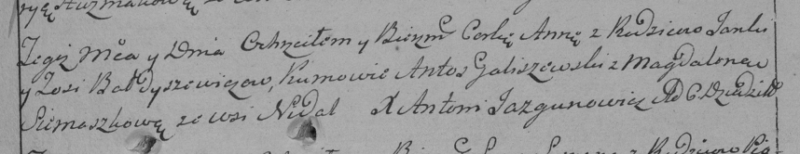

Дедиловичская Покровская церковь. 7 мая 1788 года. Метрическая запись о крещении.

Bałdyszewiczowna Anna – дочь: Балдышевич Анна Янкова, с деревни Недаль.

Bałdyszewicz Janka – отец: Балдышевич Янка, с деревни Недаль.

Bałdyszewiczowa Zosia – мать: Балдышевич Зося, с деревни Недаль.

Goliszewski Antos– кум: Голишовский Антон, с деревни Недаль.

Siemaszkowa Magdalena- кума.

Jazgunowicz Antoni– ксёндз.

**НИАБ 136-12-894** Лист 5об. **Метрическая запись №63/1788-р (ориг).**

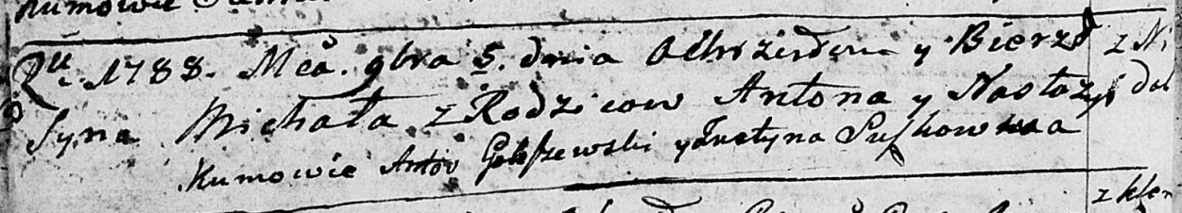

Дедиловичская Покровская церковь. 5 ноября 1788 года. Метрическая запись о крещении.

[Żyłko] Michał – сын: Жилко Михал Антонов, с деревни Недаль.

[Żyłko] Anton– отец: Жилко Антон Иванов Шкирмонт, с деревни Недаль.

[Żyłkowa] Nastazyia – мать: Жилко Настасья, с деревни Недаль.

Gołoszewski Antoś – кум: Голишовский Антон, с деревни Недаль.

Suszkowicha Justyna - кума.

Jazgunowicz Antoniusz – ксёндз.

**НИАБ 136-13-894** Лист 4об. **Метрическая запись №31/1788-р (ориг).**

(См. тж.: РГИА 823-2-18, лист 236,№15/1788-р (коп))

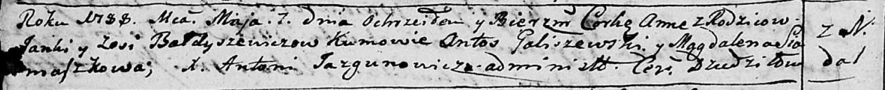

Дедиловичская Покровская церковь. 7 мая 1788 года. Метрическая запись о крещении.

Bałdyszewiczowna Anna – дочь: Балдышевич Анна Янкова, с деревни Недаль.

Bałdyszewicz Janka – отец: Балдышевич Янка, с деревни Недаль.

Bałdyszewiczowa Zosia – мать: Балдышевич Зося, с деревни Недаль.

Galiszewski Antoś – кум: Голишовский Антон, с деревни Недаль.

Siomaszkowa Magdalena - кума.

Jazgunowicz Antoniusz – ксёндз.

**НИАБ 136-13-852** Лист 28об. **Метрическая запись №25/1788-р (ориг).**

Мстижская Крестовоздвиженская церковь. 2 июля 1788 года. Метрическая запись о крещении.

Budnik Piotr – сын: Голишовский Пётр Антонов, с деревни Недаль.

Budnik Antoni – отец: Голишовский Антон, с деревни Недаль.

Budnikowa Anna – мать: Голишовская Анна, с деревни Недаль.

Zulkewicz Hryhor – крестный отец.

Hłodowa Paraskiewia – крестная мать.

Zukowski Antoni – ксёндз.

**НИАБ 136-13-894** Лист 8об. **Метрическая запись №9/1790-р (ориг).**

(См. тж.: РГИА 823-2-18, лист 239,№5/1790-р (коп))

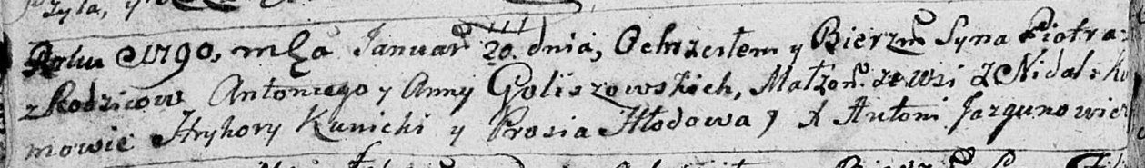

Дедиловичская Покровская церковь. 20 января 1790 года. Метрическая запись о крещении.

Goliszowski Piotr – сын: Голишовский Пётр Антонов, с деревни Недаль.

Goliszowski Antoni – отец: Голишовский Антон, с деревни Недаль.

Goliszowska Anna – мать: Голишовская Анна, с деревни Недаль.

Kunicki Hryhory – крестный отец.

Hłodowa Prosia – крестная мать.

Jazgunowicz Antoni – ксёндз.

**РГИА 823-2-18** Лист 239. **Метрическая запись №5/1790-р (коп).**

(См. тж.: НИАБ 136-13-894, лист 8об,№9/1790-р (ориг))

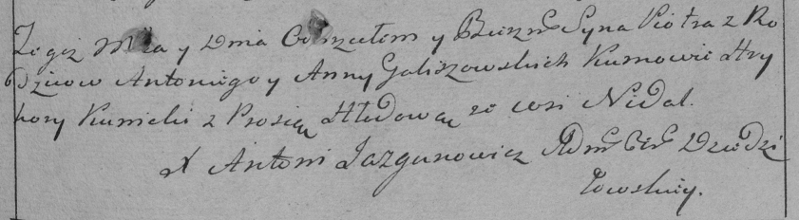

Дедиловичская Покровская церковь. 20 января 1790 года. Метрическая запись о крещении.

Galiszowski Piotr – сын: Голишовский Пётр Антонов, с деревни Недаль.

Galiszowski Antoni – отец: Голишовский Антон, с деревни Недаль.

Galiszowska Anna – мать: Голишовская Анна, с деревни Недаль.

Kunicki Hryhory– кум.

Hłodowa Prosia- кума.

Jazgunowicz Antoni– ксёндз.